Ad:Yusuf

Soyad:Aydogmus

Numara:G191210071

Sınıf:2C

Bölüm:Bilgisayar Mühendisliği

Web Teknolojileri Dersi Projesi

Bu belge yapılan projenin gelişim aşamalarını barındır. Bilgilendirme esaslı yazılmıştır

Bu aşamada projenin daha önceki gelişiminde tasarımı yapılmış olan özgeçmiş sayfasının tamamlanmış hali oluşturuldu. Şehrim adlı sayfa ve mirasımız adlı sayfalar oluşturuldu.

Şehrim adlı sayfada ;

5 Resimli bir slider eklendi.Sliderların bulunduğu resimlere tıklayınca sayfa içindeki ilgili bölüme yönlendiriliyor.

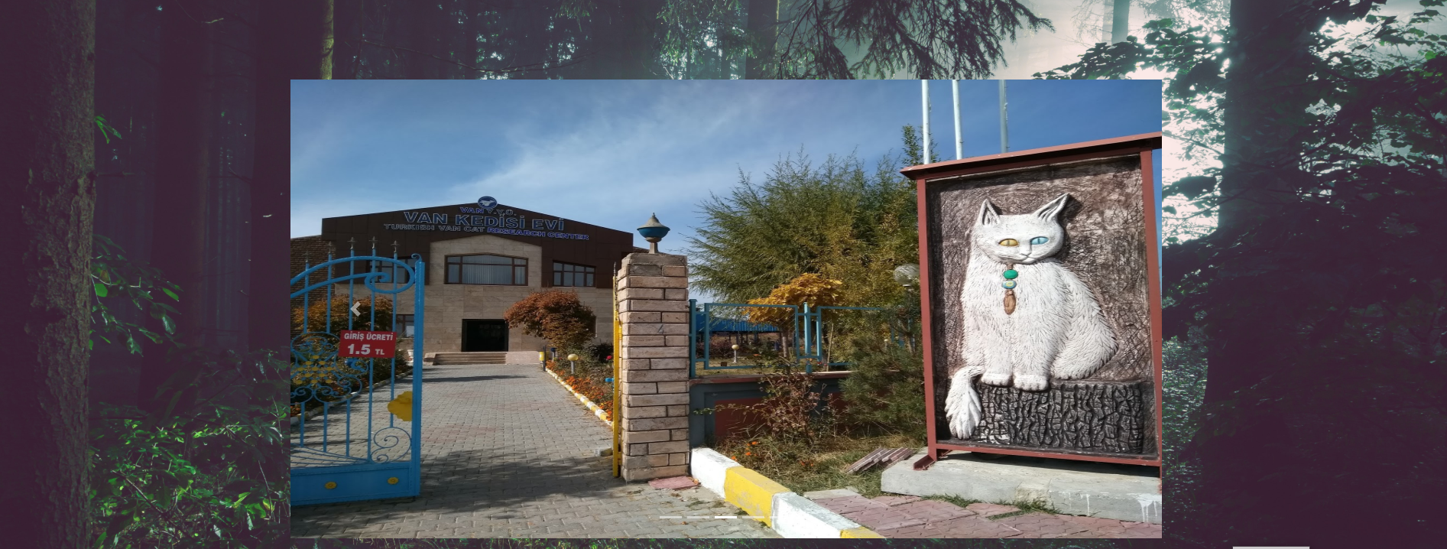

İleri ve geri tuşları eklendi

Aşağıya ise resmin sırasını gösteren tuşlar eklendi.

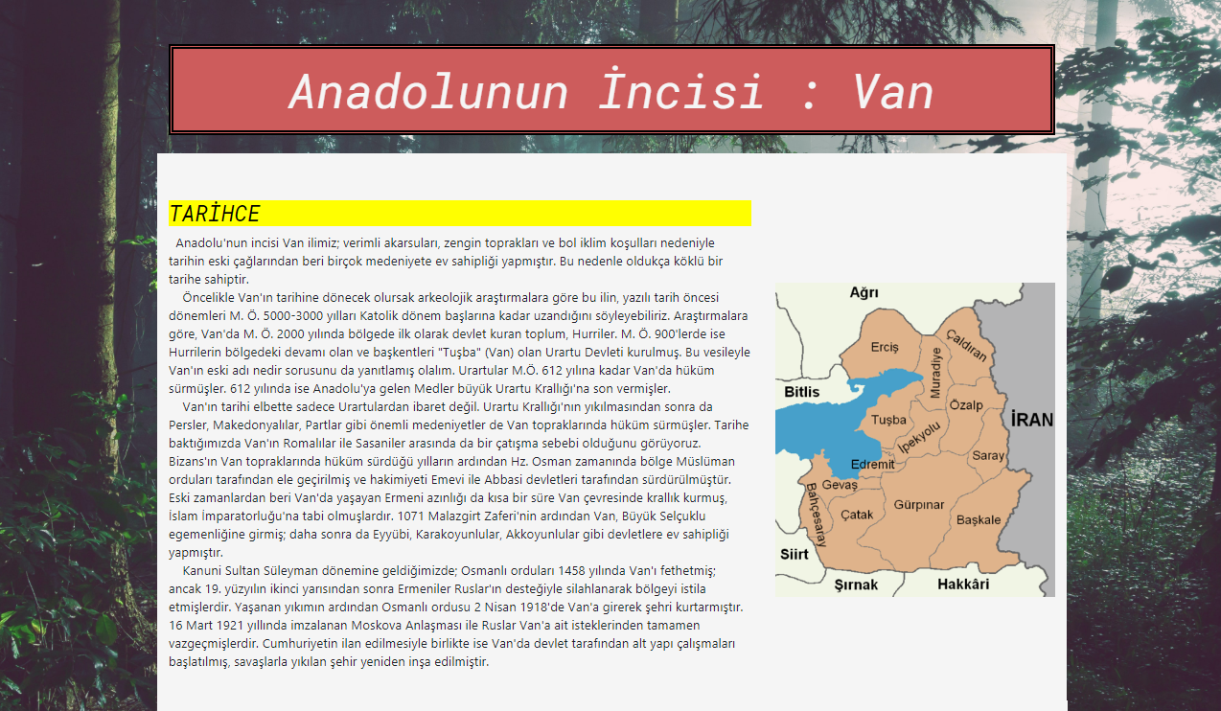

Container içindeki satır ve sütun yapısı kullanıldı ve içerik eklendi.

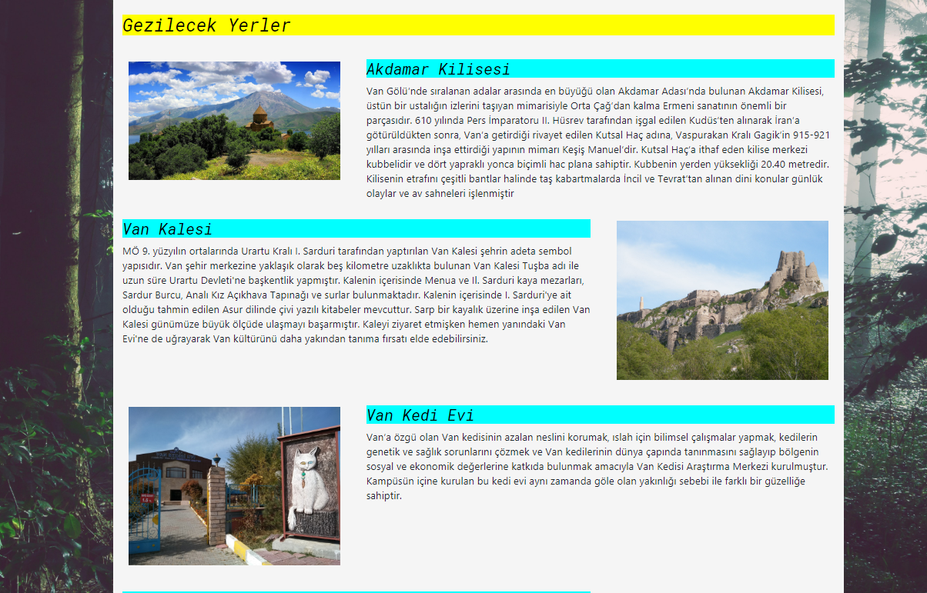

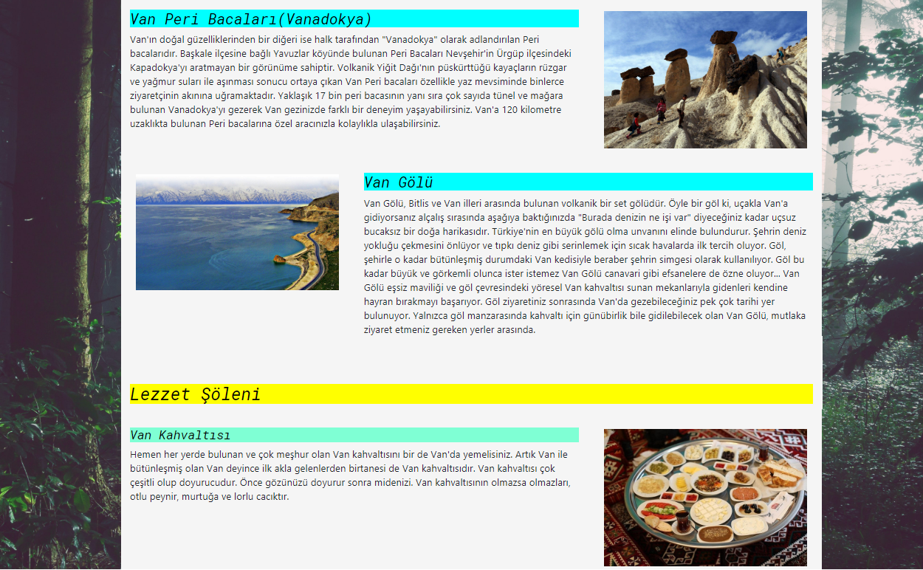

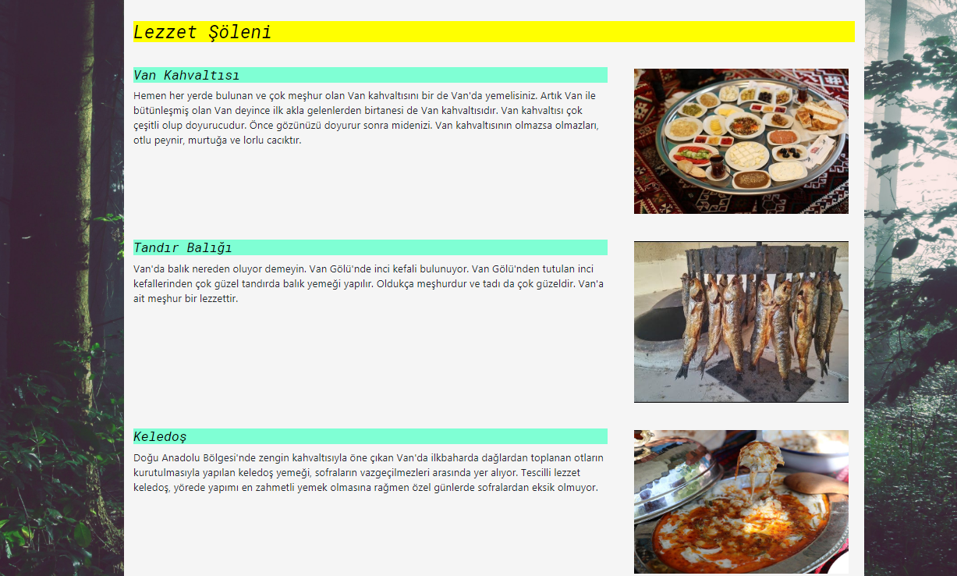

Daha önceki proje gelişimi dosyasında tamamlanmış olan özgeçmiş sayfasına resim eklendi.

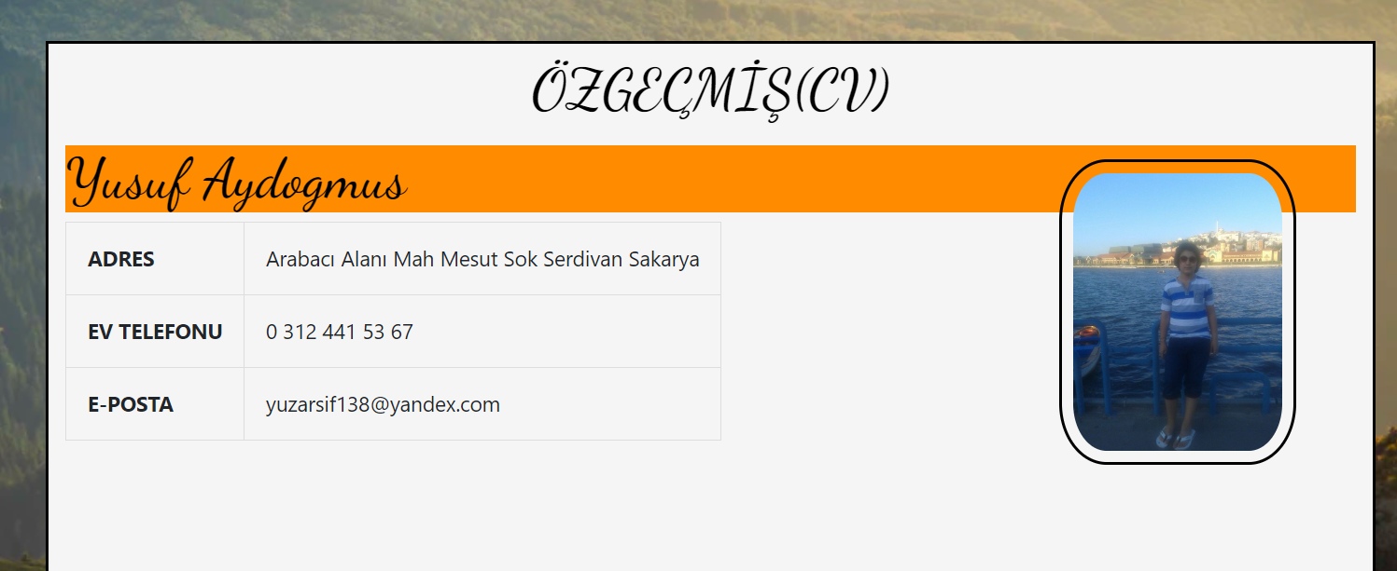

Mirasımız adlı sayfada şehrime ait kültürel değerleri ve eserleri anlattım

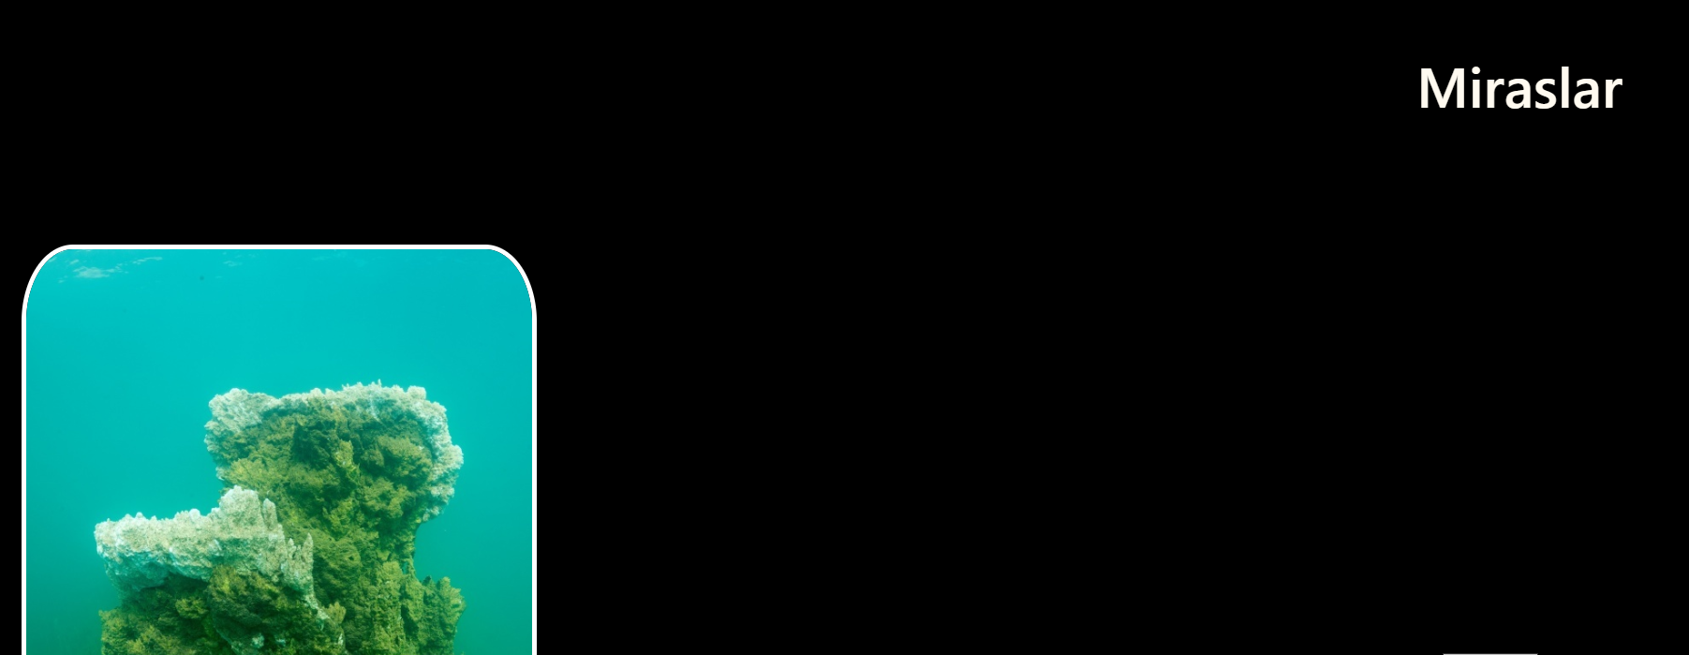

Yazılar şuan görünür durumda değil fakat content içine gelindiği zaman css dosyasına eklediğim :active komutu ile arka plan rengi değişerek content görünür hale geliyor.Aynı yöntem sayfa boyunca kullanılmıştır.

